The End Fed Half Wave Antenna (Полуволновая антенна с торцевым питанием)
Steve Yates - AA5TB http://www.aa5tb.com/efha.html
Когда к антенне, имеющей длину в полуволны, прикладывается радиочастотная энергия на ее резонансной частоте, на ней развивается стоячая волна . Эта стоячая волна состоит из тока и напряжения, сдвинутых по фазе на 90 градусов. Конечным результатом является распределение тока с максимумом в центре и распределение напряжения с максимумом на концах (рис.1).
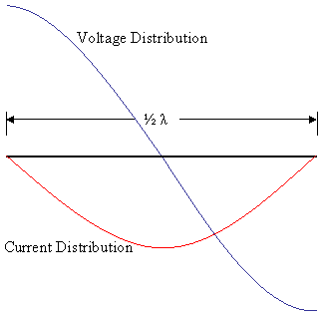
Рисунок 1 - Дипольное распределение напряжения и тока
Наиболее распространенный метод подачи энергии на этот тип антенны - в центре, где ток максимален, а напряжение минимально. Следовательно, импеданс в этой точке низкий и составляет порядка 72 Ом. Это позволяет удобно питать антенну напрямую с помощью коаксиального кабеля с низким сопротивлением 50 Ом. Чтобы свести к минимуму вероятность возникновения синфазных токов на коаксиальном кабеле, которые могут привести к тому, что коаксиальный кабель станет частью антенны, иногда используется балун. Однако питание антенны в центре ни в коем случае не является обязательным. Энергию можно подавать в любом месте по длине, и сопротивление будет увеличиваться по мере удаления точки питания от центра (больше напряжения, меньше тока). Если довести это до крайности, нужно запитать половину длины волны антенны на ее конце. Поначалу казалось, что это невозможно, но многие люди сделали это очень успешно. На практике полное сопротивление на конце полуволновой антенны с торцевым питанием составляет порядка 1800-5000 Ом.
Часто отмечается, что полуволновая антенна с торцевым питанием не нуждается в "противовесе" или радиальных антеннах для работы. На практике этот тип антенны часто используется в полевых условиях без «противовеса», и он хорошо работает. На самом деле что-то всегда используется в качестве «противовеса», даже если это может быть неочевидно на первый взгляд. Было много жарких споров между людьми, которые на самом деле расходились только в том, были ли они на стороне практических аспектов использования этой антенны или чисто теоретического описания антенны (рис. 2).
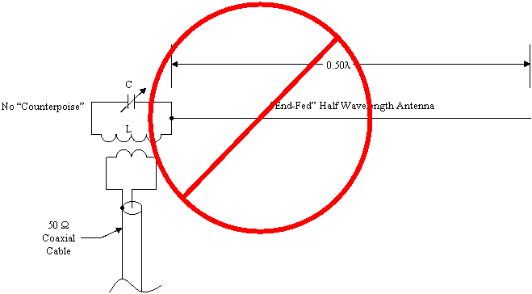
Рисунок 2 - Теоретически работать не будет
Поскольку я и другие очень преуспели в том, что казалось «невозможным», я попытаюсь описать то, что, по моему мнению, происходит. Несмотря на то, что не должно быть никаких ограничений относительно того, на какой частоте можно использовать эту антенну, мое обсуждение здесь в основном связано с HF, поскольку именно здесь этот тип антенны наиболее практичен. Также имейте в виду, что я обычно использую эту антенну на низких уровнях мощности (<20 Вт). При использовании более высоких уровней мощности необходимо учитывать проблемы с высоким напряжением, в основном с конденсатором в настроенной LC-цепи.
Для постоянного домашнего использования вы также можете попробовать обычное LС-согласование, состоящее из катушки индуктивности, включенной последовательно, и конденсатора, соединенного с землей на стороне антенны. LС-согласование не предлагает изоляцию фидерной линии.
Радиолюбители уже несколько десятилетий успешно используют резонансные полуволновые антенны с торцевым питанием. Я эмпирически обнаружил, что импеданс этой антенны составляет от 1800 до 5000 Ом при правильной настройке. Моделирование антенны предполагает, что полное сопротивление ближе к 1800 Ом в зависимости от используемой длины «противовеса». Когда сам «противовес» приближается к половине длины волны, импеданс приближается к 5000 Ом. На графике ниже я изобразил то, что MININEC предсказывает для импеданса полуволновой антенны с торцевым питанием в зависимости от длины «противовеса». Длина антенны (приблизительно 0,47 длины волны в свободном пространстве) была определена путем моделирования длины, необходимой для получения резонанса (jX = 0), когда «противовес» был такой же длины. Другими словами он был смоделирован в виде двух проводов на половинной длине волны встык, и длина каждого оставалась неизменной, но была скорректирована для получения чисто резистивного согласования.
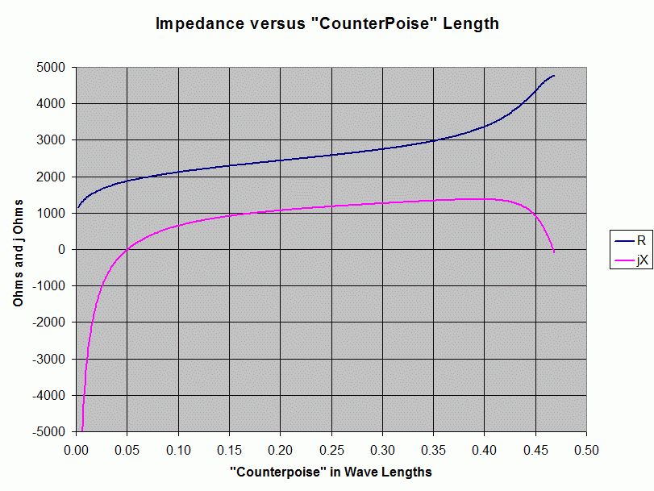
Рисунок 3 - Импеданс в зависимости от длины «противовеса» для полуволновой антенны с торцевым питанием в свободном пространстве
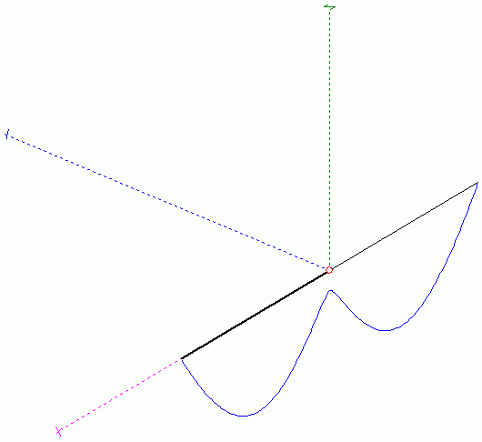
Рисунок 4 - Два сквозных проводника полуволновой длины для определения резонанса при моделировании
На рисунке 3 особое внимание уделено точкам, в которых полное сопротивление является чисто резистивным (jX = 0 Ом) на длине волны 0,05 и примерно 0,47. Длина «противовеса» с длиной волны 0,05 - это то, что я также определил эмпирически, как идеальную длину противовеса. Ответвитель можно отрегулировать для компенсации любого реактивного сопротивления, которое может присутствовать из-за другой длины, но именно на этой длине вся антенная система является наиболее стабильной и обеспечивает чисто резистивную нагрузку на ответвитель. Обратите внимание, что нет ничего волшебного в часто рекомендуемом "противовесе" 1/4 длины волны с этой антенной!
Ниже представлена ​​идеальная схема для полуволновой антенны с торцевым питанием, которую я определил в результате экспериментов и моделирования антенны (рис. 5).
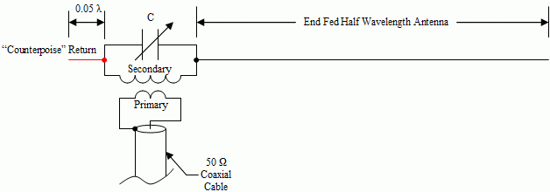
Рисунок 5 - Антенна с идеальным торцевым питанием и полуволновой длиной
Точный импеданс полуволновой антенны с торцевым питанием обсуждался, но если вы спроектируете ответвитель, близкий к диапазону импеданса, показанному на рисунке 3, можно получить хорошее совпадение. Некоторые радиолюбители добились большого успеха с этой антенной без проблем с дисбалансом фидерной линии (синфазные токи), в то время как у других были очень серьезные проблемы из-за того, что фидерная линия излучает столько же, сколько и антенна. Если вы сначала настроите свой ответвитель на резистивную нагрузку на столе, а затем отрегулируете антенну для правильного согласования, то у вас должно получиться резистивное согласование, которое минимизирует ток через ответвитель и «противовес».
Когда вы разрабатываете ответвитель для этой антенны, полезно знать, какое передаточное число вы должны использовать. Используйте приведенную ниже формулу, чтобы определить коэффициент поворота. Исходя из приведенных выше прогнозов, соотношение витков от 6: 1 до 8: 1 будет достаточно близким. Я часто использовал соотношение 10: 1 с приемлемыми результатами. Точное соотношение, вероятно, будет функцией значения индуктивности, которое вам нужно на вторичной обмотке, чтобы получить резонанс в желаемом диапазоне частот с конденсатором, который у вас есть.
Za = резистивный импеданс антенны,
тогда
коэффициент витков = √ (Za / 50)
Например:
6: 1 для Za = 1800 Ом
7: 1 для Za = 2450 Ом
8: 1 для Za = 3200 Ом
9: 1 для Za = 4050 Ом
10: 1 для Za = 5000 Ом
Если вы посмотрите на прогнозы ниже (рис. 6), вы увидите, что соотношение 8: 1 обеспечивает наиболее стабильный КСВ по сравнению с длиной «противовеса». Это предполагает прямое преобразование комплексного сопротивления антенны в 50 Ом. В действительности, большинство ответвителей смогут отрегулировать реактивное сопротивление для достижения гораздо более низкого КСВ, но вы должны попытаться работать в точке, где нагрузка антенны является резистивной, особенно если фидер и ответвитель являются «противовесом», как на рисунке 15.
В схемах, в которых фидер физически изолирован (соединены линии связи, рис. 5), не возникает особой проблемы. Единственная причина, по которой я предлагаю настроить антенну так, чтобы она обеспечивала резистивное согласование, заключается в том, что я считаю, что это точка, в которой ток через соединитель будет минимальным, и, следовательно, наименьшее количество обратного провода ("противовес") будет необходимо для завершения схемы.
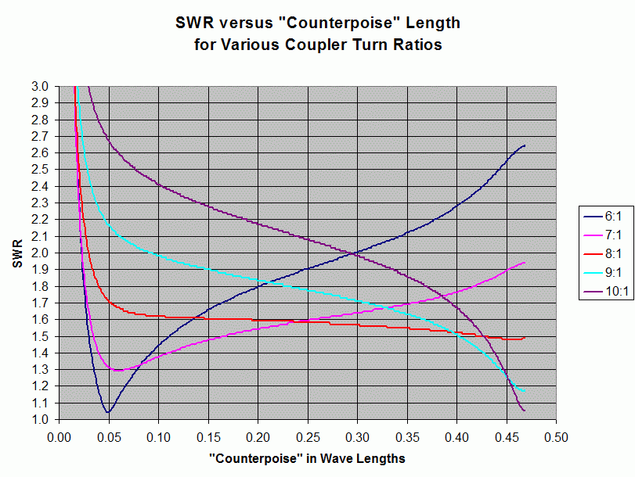
Figure 6 - КСВ в зависимости от длины "противовеса" и коэффициента поворота для полуволновой антенны со свободным пространством с торцевым питанием
На приведенном ниже графике (рис. 7) представлены фактические данные измерений для антенны с торцевым питанием на половине длины волны с изолированным ответвителем с соотношением витков 8: 1.
Вначале ответвитель настраивали на резонанс на стенде с помощью резистивной нагрузки. Хотя это не совсем то же самое, вы можете видеть, что данные напоминают предсказанные (красные) данные на графике выше (рис. 6), особенно для более коротких «противовесов». Я подозреваю, что разница в данных связана с тем, что предсказанные данные были для антенны в свободном пространстве, а измеренные данные были для реальной антенны на небольшой высоте в относи- тельно загроможденной среде
.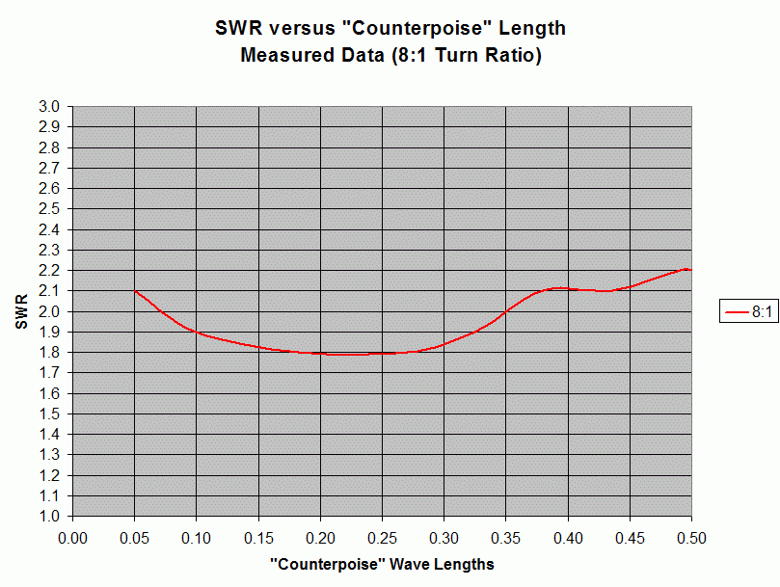
Figure 7 - Измеренный КСВ в зависимости от длины "противовеса" и данных о соотношении витков для полуволновой антенны с торцевым питанием
Имейте в виду, что даже в реальных измерениях выше КСВ можно было бы снизить до 1: 1 в большинстве случаев, просто отрегулировав настроенную цепь и / или соотношение оборотов ответвителя, но идея состоит в том, чтобы показать результат, когда ответвитель зафиксирован. сначала на скамейке. С более высокими антеннами я почти всегда добиваюсь КСВ 1: 1 без перенастройки ответвителя.
Согласно Moxon [1], из-за очень высокого импеданса (т. е. очень малого тока) на конце антенны с половинной длиной волны требуется лишь небольшой противовес (1 м @ 14 МГц) или несколько пФ емкости относительно земли. Однако, чтобы поддерживать баланс, необходимо добавить такую же длину к самой антенне. Таким образом, даже если антенна получает питание в конце, сохраняется хороший баланс. Ниже (рис. 8) в моем понятии то, что пытается описать Moxon [1].
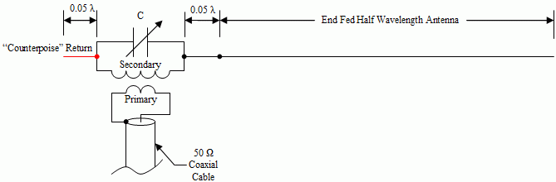
Figure 8 - Идеальная полуволновая антенна с торцевым питанием от Moxon (с небольшим добавлением AA5TB)
На приведенной выше диаграмме вы можете видеть, что полуволновая часть антенны имеет очень высокий импеданс для добавленной части с длиной волны 0,05, а свободное пространство представляет собой очень высокий импеданс на другом конце «противовеса» с длиной волны 0,05. Следовательно, центральная питаемая часть между двумя участками с длиной волны 0,05 по существу сбалансирована. При отсутствии физического соединения с фидерной линией синфазные токи на внешней стороне фидерной линии будут минимальными. Основной потенциальный путь дисбаланса будет через емкость к окружающей среде, как и в случае с любым диполем. Обратите внимание, что антенна больше не имеет резонансной длины.
Сначала я согласился с Moxon, потому что это имело смысл, и мои обычные ответвители могли легко настроить реактивное сопротивление нагрузки. Для антенны со связью по каналу все будет работать нормально. Однако теперь я считаю, что способ минимизировать ток синфазного режима в цепях, где линия питания не может быть полностью изолирована, состоит в использовании резонансной антенны с половинной длиной волны, настроенной для обеспечения резистивной нагрузки на ответвитель. Если это будет сделано, то ток на любой длине «противовеса» будет минимальным, кроме тех случаев, когда эти длины приближаются к половине длины волны. Если ток минимизирован на «противовесе», то минимизируются и потенциальные проблемы синфазного режима.
Ниже приведены несколько фотографий экспериментальной установки на 20 м, которые помогли мне понять, что происходит с полуволновыми антеннами с торцевым питанием. Сначала я отрегулировал LC-схему с помощью резистора 4,7 кОм (рис. 9) на участке CW длиной 20 м, чтобы получить совпадение с сопротивлением 50 Ом, используя свой антенный анализатор MFJ-259B. Когда антенна была правильно установлена, я отрегулировал ее длину вместе с противовесом длиной 1 м, чтобы получить тот же резистивный импеданс 50 Ом без необходимости перенастраивать схему (рис. 10). На этом этапе антенна работала нормально. Затем я удалил противовес длиной 1 м, и у меня больше не было возможности получить спичку ни при каких настройках (рис. 11). По сути, антенна не была запитана. Я принял меры, чтобы предотвратить как можно большую связь с экраном коаксиального кабеля (без прямого подключения, рис. 12, коаксиальный кабель был направлен под углом 90 градусов к антенне). Возможно, была некоторая паразитная емкость, но ее было недостаточно, чтобы «замкнуть цепь». Следует отметить, что увеличение противовеса более 1 м не дало заметных улучшений. Кроме того, если этот метод настройки настроенной схемы (сначала с использованием резистора) не используется, то любое отклонение от оптимальной длины антенны вызовет увеличение обратных токов в «противовесе», что сделает требование «противовеса» более критичным. Я считаю, что этим объясняются некоторые из отказов, которые были описаны в любительских отчетах, которые предположительно были исправлены при добавлении радиала 1/4 длины волны. Любое отклонение от длины резонансной антенны потребует аналогичного увеличения требования к «противовесу». Это не означает, что антенну нельзя использовать на других частотах. Если вы действительно планируете работать в большом диапазоне частот, тогда возрастает требование «противовеса», но согласование обычно все же можно получить, пере
настроив схему связи.
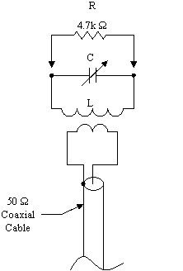
Figure 9 - Правильный метод настройки полуволнового ответвителя с торцевым питанием
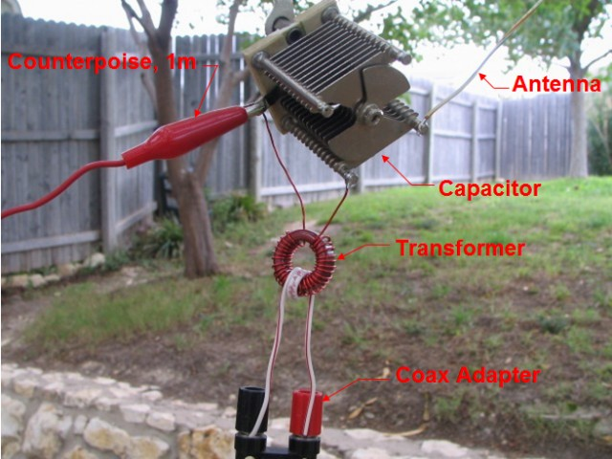
Figure 10 - Правильная подача - возврат 1 м (противовес).
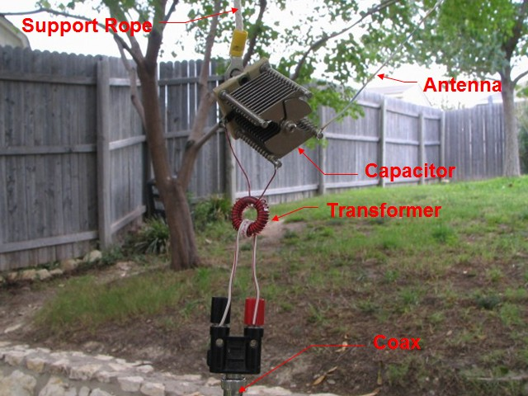
Figure 11 - Неправильная подача - Никакого противовеса, никакой работы.
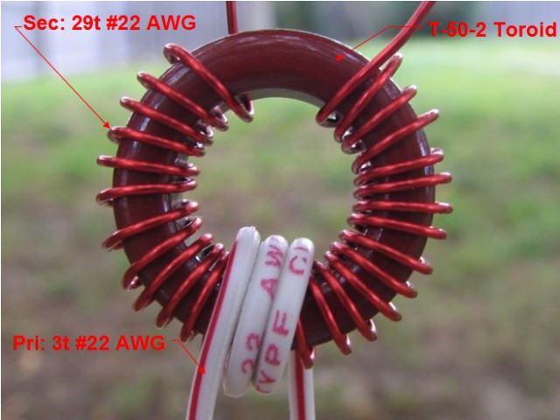
Рисунок 12 - Трансформатор крупным планом (примечание к опечатке: торроид на самом деле больше, чем Т-50-2)
Во многих конфигурациях полуволновой антенны с торцевым питанием противовес вообще не используется. Так как же это возможно? Вышеупомянутый тест доказал, что это невозможно. Однако в реальном мире можно подключить обратную сторону LC-цепи к заземленной стороне питающей линии, как показано ниже (рис. 15). Несмотря на то, что никакого очевидного «противовеса» не подсоединено, фидер фактически используются в качестве «противовеса». Это часто быва- ет у меня для полевых работ.
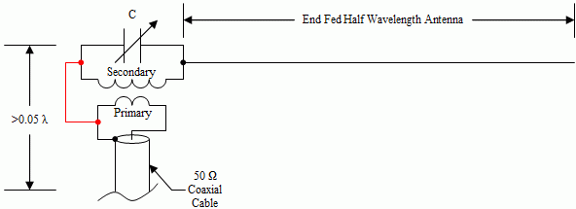
Рисунок 15 - Возврат через коаксиальный кабель
В некоторых случаях просто паразитная емкость LC-контура по отношению к окружающей среде и системе питания обеспечит достаточный противовес, как показано здесь (рис. 16).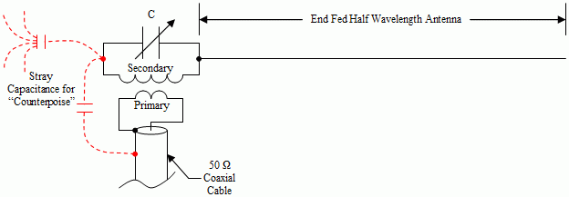
Рисунок 16 - Возврат через паразитную емкость в окружающую среду и в линию питания
Очевидно, что две вышеупомянутые конфигурации, по-видимому, имеют потенциал для ужасных синфазных токов, если не используется какой-либо дроссельный балун. Однако из-за очень высокого импеданса уровни токов очень низкие, когда антенна имеет надлежащую длину и когда цепь LC отрегулирована должным образом, уменьшая токи синфазного режима. Учитывая высокий импеданс, создание балуна дроссельной заслонки с достаточным импедансом для обеспечения его эффективности в любом случае может оказаться трудным. Однако, если эта установка используется в полевых условиях с очень коротким коаксиальным кабелем или без него (прямое подключение к TRX), то любые существующие токи синфазного режима будут незначительными. Только когда "противовес" (и / или синфазный тракт линии питания) становится почти равным половине длины волны, обратные токи будут равны токам антенны. Другой возможный сценарий проблемы может заключаться в том, что антенна питается через коаксиальный кабель 1/4 длины волны к заземленной установке. В большинстве полевых установок, где я использую этот тип антенны, ни один из этих двух случаев не встречается. Следует отметить, что в этих случаях добавление часто рекомендуемого кабеля 1/4 длины волны также не обязательно устранит проблему. Часто дается рекомендация по 1/4 длины волны, основанная на предположении, что высокий импеданс на открытом конце «противовеса» будет иметь очень низкий импеданс на обратной стороне ответвителя. Это действительно так, но не обязательно. Помните, что в этот момент сопротивление относительно велико, поэтому все, что требуется, - это очень короткий «противовес». Более длинный «противовес» ничего не дает производительности, и это можно проверить с помощью компьютерного моделирования. Если ответвитель и полуволновая антенна с торцевым питанием правильно отрегулированы, у вас не должно возникнуть проблем с использованием очень короткого «противовеса» или в зависимости от паразитной емкости для возврата.
До сих пор это обсуждение касалось большей части антенны, плавающей в космосе. На земле его можно использовать в любой конфигурации, как и обычный диполь с центральным питанием. Одна из распространенных ориентаций - вертикальная. В этом случае многие люди говорят, что требуется большая радиальная система, состоящая из 120 радиалов, точно так же, как это требуется для вертикала 1/4 длины волны (см. Ниже). Что касается комплектации антенны на половину длины волны, нет никакой разницы между вертикальной и горизонтальной ориентацией! Никаких радиалов не требуется. Однако улучшение наземной системы под ЛЮБОЙ антенной (кроме, возможно, антенны Бевереджа) улучшит ее общие характеристики. Чем ближе антенна подходит к земле, тем больше тока индуцируется в этой земле с потерями. Любое улучшение, которое вы сделаете в этом месте с потерями, улучшит эту ситуацию. Просто нет необходимости необоснованно требовать, чтобы он «завершал» вертикаль на полуволны, будь то в конце или где-либо еще. И снова требования к «противовесу» те же, что и выше. На протяжении многих лет было много производителей, которые создавали полуволновые вертикальные антенны, у которых было всего несколько коротких радиальных противовесов. Что касается VHF, любой, кто когда-либо использовал старую полуволновую антенну с торцевым питанием AEA Hot Rod для HT, знает, насколько она значительно лучше 1/4-волновой антенны.
Есть много способов сконфигурировать антенну с торцевым питанием на полуволны. Еще одна очень эффективная антенна DX - это наземная вертикальная антенна на половину длины волны, как показано ниже (рис. 19). Одного стержня заземления часто бывает достаточно для системы заземления, чтобы замкнуть цепь, поскольку через эту систему заземления должен проходи очень небольшой ток.
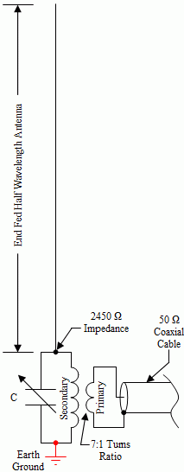
Figure 19 - Наземная вертикальная полуволновая антенна
На графике ниже (рис. 20) показан пример зависимости полного сопротивления точки питания вертикального монополя от его высоты с точки зрения длины волны. Плоскость заземления считается идеально электропроводящей (PEC). Обратите внимание на точки, где jX = 0 Ом. Это точки, где антенна является резонансной, на длине волны 0,25, длине волны 0,47 и снова на длине волны 0,74. Основное различие между точками - это импеданс. Для высоты 0,25 длины волны резистивный импеданс составляет около 35 Ом, а для высоты 0,5 длины волны - около 2450 Ом.
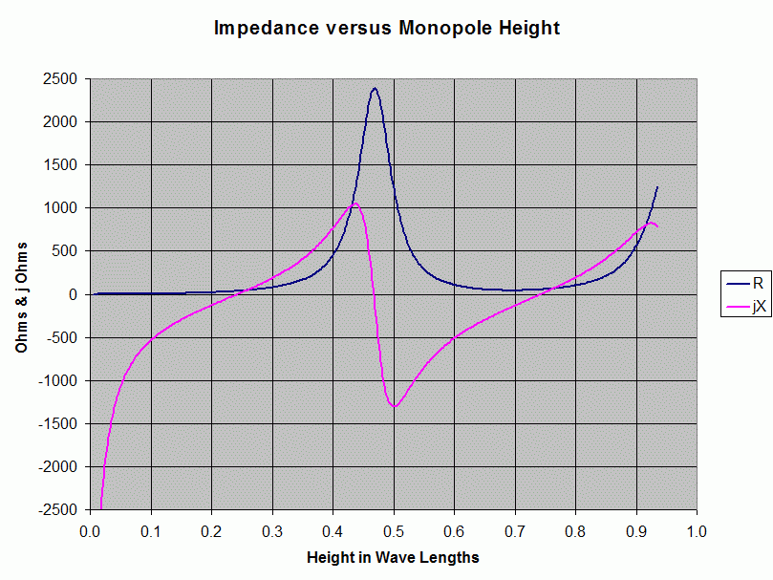
Figure 20
Если вы сконструируете ответвитель для питания с сопротивлением 2450 Ом (соотношение витков 7: 1), то ожидаемый КСВ для вертикального монополя, работающего относительно земли, показан ниже (рис. 21). Обратите внимание, что идеальное совпадение происходит, когда высота вертикали составляет около 0,47 длины волны.
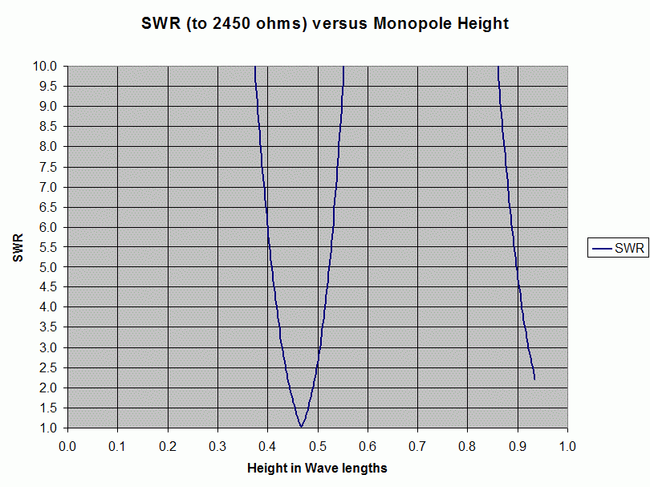
Figure 21
Потери по земле
Вот мои мысли (правильные или неправильные) о потерях по земле с полуволновыми вертикальными антеннами с торцевым питанием. Допустим, вы просто используете заземляющий стержень для возврата. Чтобы вернуть токи смещения, которые входят в землю из поля вокруг антенны, при таком простом заземлении должно быть высокое сопротивление земли. Для примера возьмем 35 Ом. Для вертикали 1/4 длины волны с сопротивлением точки питания 35 Ом входная мощность будет разделена между сопротивлением заземления и сопротивлением точки питания. Сумма двух сопротивлений составит 70 Ом, но эффективность системы составит только 50%. Для вертикали 1/2 длины волны с предполагаемым сопротивлением точки питания 2450 Ом сопротивление точки питания будет 2485 Ом (2450 + 35), а мощность, рассеиваемая в земле в точке питания, будет только 1,4%. Это дает нам эффективность 98,6% для вертикали 1/2 длины волны.
С эффективностью 98,6% я не вижу причин для создания сложной радиальной системы для вертикальной длины волны 1/2 волны с точки зрения эффективности. Однако примерно на расстоянии 1/4 длины волны от основания вертикали на 1/2 длины волны заземляющие токи снова увеличиваются. Конечно, этот рисунок будет повторяться на многих длинах волн от антенны. По этой причине набор радиальных лучей (> 1/2 длины волны) должен улучшить напряженность поля земной волны или трассы небесных волн с очень малой высотой за счет уменьшения угла Брюстера. Однако я скептически отношусь к тому, какая часть этих токов наземных (или поверхностных) волн, если они есть, возвращаются обратно в точку питания и способствуют потерям в точке питания. В любом случае, повторяя свое предыдущее утверждение, улучшение проводимости земли для многих длин волн улучшит дальнее поле любой антенны, по крайней мере, на некоторых высотах. Это не означает, что для вертикальной антенны на полуволны с торцевым питанием требуется тщательно продуманное заземление, чтобы «антенна могла что-то излучать», как часто говорят. Считаете ли вы потерю земли на нескольких длинах волн от антенны потерями в антенной системе или нет, зависит от вас.
Я надеюсь, что я показал, что питание антенны на полуволны на конце без обширной системы заземления или "противовеса" практично и действительно работает. Я широко использую этот тип антенны в полевых условиях с моими небольшими однодиапазонными TRX QRP. Например, я обнаружил, что моя 20-метровая полуволновая антенна с вертикальным торцевым питанием, нижняя часть которой находится на расстоянии 1 м от земли, является чрезвычайно эффективной антенной. Во время полевых мероприятий я обычно могу набрать 500 контактов, используя всего 4 или 5 Вт. DX также очень прост в использовании. Попробуйте!
Как заставить работать полуволновую антенну с торцевым питанием Стив Йейтс - AA5TB
Вот верный способ заставить работать полуволновые антенны с торцевым питанием с 50-омным соединителем - без длинных радиалов, сложных заземлений, дросселей, вуду и т. д.
Во-первых, настройте полуволновой тюнер с оконечным питанием (например, параллельный контур ) с резистором на выходе, как показано на схеме ниже. Сопротивление резистора должно соответствовать соотношению витков ответвителя. Например, используйте что-то близкое к этим значениям:
- 10: 1, 5000 Ом (4,7k 5% стандартное значение)
- 9: 1, 4050 Ом (3,9k 5% стандартного значения)
- 8: 1, 3200 Ом (3,3 кОм 5% стандартное значение)
- 7: 1, 2450 Ом (2,2 кОм или 2,7 кОм 5% от стандартного значения)
- 6: 1, 1800 Ом (1,8 кОм 5% стандартное значение)
Теперь настройте ваш анализатор на желаемую частоту, на которую вы хотите настроить вашу антенну. Отрегулируйте цепь до резонанса (падение КСВ, реактивное сопротивление 0). При резонансе вы должны получить КСВ 1: 1 . В противном случае отрегулируйте передаточное число до нужного момента. Как только будет достигнута точка КСВ 1: 1, сделайте отметку на тюнере, где настроен параллельный конденсатор. Это точка, в которой контур является резонансным и преобразование от 50 Ом до желаемого значения сопротивления является правильным.
Затем отрежьте провод до полуволны с желаемой частотой и обязательно сделайте его немного длиннее. Установите антенну аналогично тому, как вы собираетесь ее использовать. Я предпочитаю использовать проволоку с мягкой изоляцией, на дальнем конце петлю излишнюю длину на себя и завязываю регулируемым узлом. Это позволяет при необходимости легко регулировать длину антенны в полевых условиях.
Теперь снимите резистор с тюнера и подключите антенну. Либо используйте «противовес» длиной не менее 0,05 волны (фут = 49,2 / МГц, м = 15 / МГц), либо подключите сторону, противоположную антенне, к заземлению системы (возврат). Если вы устанавливаете портативную станцию ​​и не планируете использовать дополнительный «противовес», просто подключите все свое оборудование. Настройте тюнер на резонанс. Если все в порядке, параллельный конденсатор будет настроен именно там, где вы его отметили при использовании резистора. Если вам нужно использовать большую емкость, чем вы использовали резистор, то антенна слишком короткая. Если вам нужна меньшая емкость, тогда антенна слишком длинная.
Да, тюнер, вероятно, может легко компенсировать разницу в длине антенны, но идея состоит в том, чтобы обеспечить ту же нагрузку, что и тестовый резистор. Это необходимо для минимизации тока в «противовесе». Нет необходимости регулировать длину «противовеса», если она составляет не менее 0,05 длины волны или имеет достаточную площадь для обеспечения некоторой емкости (установка QRP, ключ, оператор и т. д.). Нет никакого смысла делать "противовес" длиной в 1/4 волны.
При резистивной (резонансной) нагрузке с высоким импедансом в антенну протекает очень небольшой ток, и поэтому очень небольшой ток требуется для прохождения через противовес. Это означает, что для возврата тока требуется лишь очень небольшое количество «противовеса» (через токи смещения), и это легко устраняется паразитной емкостью ответвителя или коротким радиальным сопротивлением. С резистивной нагрузкой на полуволновую антенну с торцевым питанием вы обнаружите, что прикосновение к тюнеру, радио, коаксиальному кабелю и т. д. НЕ изменит КСВ. У меня не было проблем с синфазным током снаружи коаксиального кабеля, но при определенных идеальных условиях это возможно. Наибольший ток будет течь в противовес, когда он сам по себе имеет длину 1/2 волны или каким-то образом резонирует на той же частоте, что и антенна. По моему опыту, применение радиалов не делает ничего заметного для улучшения системы после правильной настройки. Нельзя сказать, что нулевой ток ( что невозможно) течет в систему с ограниченным возвратом, но на практике с портативными системами QRP, в которых я использовал эти типы антенн, никогда не было проблем. Как я уже упоминал на других страницах, это не означает, что улучшение заземляющего слоя под антенной не повлияет на производительность, поскольку это поможет практически ЛЮБОЙ антенне, которая находится рядом с ней. Это просто означает, что большой возврат («противовес») не нужен, чтобы «завершить антенну», чтобы излучать должным образом, как того требует антенна с длиной волны 1/4.
Теперь, когда у большинства людей возникают проблемы, это когда антенна не настроена на истинный резонанс, и через тюнер будет протекать чрезмерный ток, и для обратного тока требуется все больше и больше «противовеса». Без хорошей системы заземления все, к чему вы прикасаетесь, вызовет изменение КСВ, потому что через ВАС проходит больший обратный ток. Это должно сказать вам, что что-то не так. Работа в этом режиме без более продуманного возврата («противовеса») проблематична. По сути, точка питания перемещается от текущего узла (петли напряжения) антенны, когда антенна не является резонансной, и все больше и больше тока будет течь во все, что используется в качестве возврата.

